Харьковская областная газета
"СТОЛИЦА БУДУЩЕГО"

выходит ежемесячно сайт газеты: www.stbudg.ucoz.ru № 6 от 20 февраля 2008 г.
____________________________________________________________________________________________

ПИКЕТИРОВАНИЕ ХАРЬКОВСКОГО ОБЛСОВЕТА С ТРЕБОВАНИЕМ
ПРИЗНАТЬ ГЕНОЦИД В НЕЗАВИСИМОЙ УКРАИНЕ

26 октября 2007 г. на пл. Свободы состоялось пикетирование Харьковского областного совета с требованием признать геноцид коренного населения в Харьковской области и Украине. Участники пикетирования обратились с резолюцией на имя Председателя Харьковского областного совета, в кторой попросили Облсовет создать благотворительный фонд для оказания материальной помощи бедным нуждающимся жителям Харьковщины.
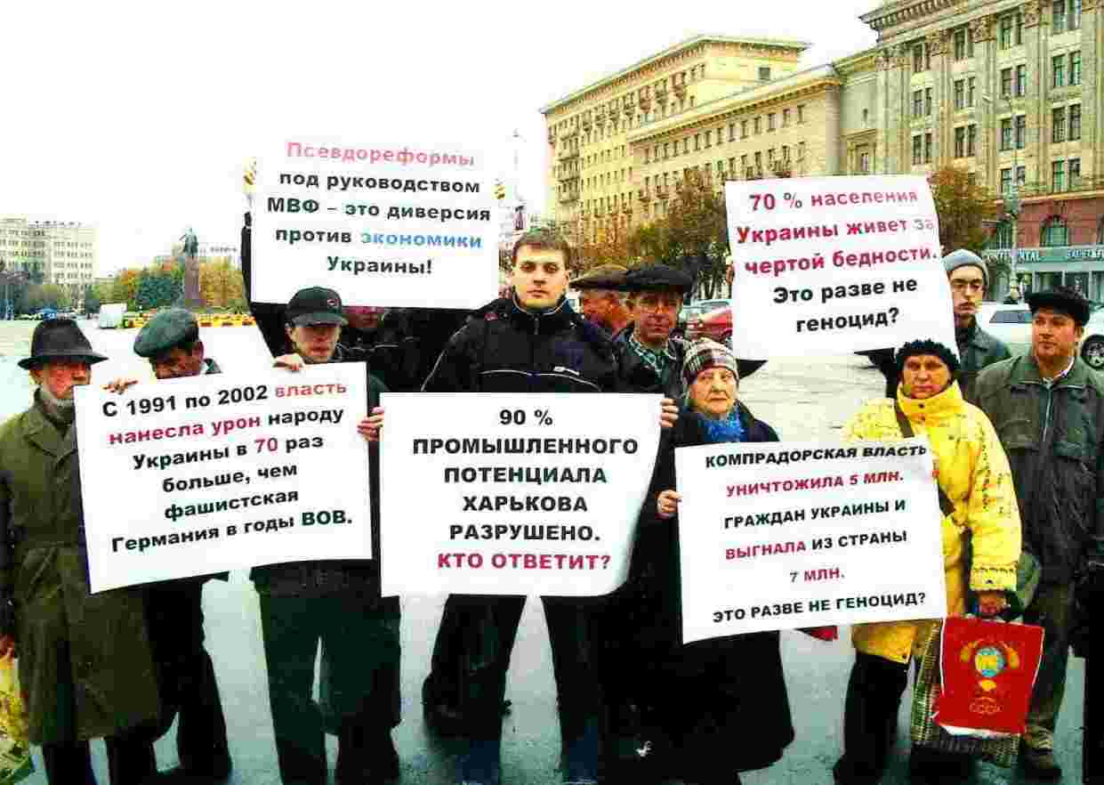
Участники пикетирования держали лозунги: "70 % населения Украины живет за чертой бедности. Это разве не геноцид?", "С 1991 по 2002 власть нанесла урон народу Украины в 70 раз больше, чем фашистская Германия за годы ВОВ", "90 % промышленного потенциала Харькова разрушено. Кто ответит?", "Копрадорская власть уничтожила 5 млн. граждан Украины и выгнала из страны 7 млн. Это разве не геноцид?", "Псевдореформы под руководством МВФ - это диверсия против экономики Украины!".
В ответе на резолюцию пикетирования 19 ноября 2007 г. Заместитель председателя Областного Совета сообщил жителям Харьковской области, что создание благотворительного фонда для оказания помощи малоимущим Харьковской области и признание факта геноцида в Харьковской области - это не компетенция Областного совета. В то же время он, нарушая Закон Украины "Об обращениях граждан", не направил резолюцию пикетирования в органы, которые с его точки зрения компетенты рассмотреть обращение харьковчан: Президенту, Кабмину, народным депутатам.
20 и 26 ноября 2007 г. состоялись заседания Апелляционного суда Харьковской области по уголовным делам по жалобам харьковчан по поводу признания факта геноцида населения Харьковской области. В обоих случаях Апелляционный суд отменил постановления Киевского районного суда г. Харькова и направил дела на новое рассмотрение в суд первой инстанции. В ближайшее время Киевский райсуд г. Харькова на открытых заседаниях начнет рассматривать жалобы харьковчан об отмене постановления СБУ об отказе в возбуждении уголовного дела по факту геноцида в Харьковской области за время независимости Украины.
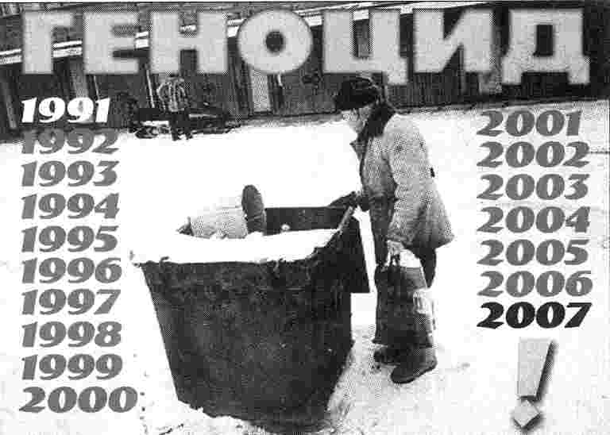
Желающие прийти на судебные заседания по геноциду, принять участие в организации бессрочного пикетирования Харьковского областного совета с требованием признать геноцид в независимой Украине (мероприятие планируется провести весной 2008 г.), участвовать в сборе подписей под коллективными обращениями могут обратиться в Харьковскую городскую правозащитную организацию Альянс "Квириты" или по адресу газеты "Столица будущего".
Харьковская городская правозащитная организация Альянс "Квириты"

Резолюция пикетирования Харьковского областного Совета

Мы, участники пикетирования Харьковского областного Совета заявляем следующее.
С 1991 г по 2002 г. в Украине и в Харьковской области имел место геноцид коренного населения Украины и Харьковской области.
Геноцид 1991 - 2002 -х годов заключается в умышленном создании условий расчитаных на частичное уничтожение национальной группы - коренного населения Украины, и в частности Харьковской области.
Объективная сторона преступления геноцида выражается в наличиии условий расчитанных на частичное уничтожение населения, а именно:

- низкая оплата труда - наемный работник тратит больше физических и моральных сил на работу, чем получает за нее компенсацию в форме заработной платы. Вследствие чего здоровье работников ухудшается, они часто болеют и преждевременно умирают.
- низкие пенсии, пособии, стипендии, не обеспечивающие сохранение здоровья.
- низкия пособия по уходу за детьми до 3-х лет, отсутствие пособий для детей более старшего возраста, что является грубейшим нарушением статьи 46 Конституции Украины. Из-за нищенской жизни большинства граждан, низкой оплаты труда совершеннолетние граждане Украины не могут себе позволить родить и содержать детей. Вследствие чего население Украины сокращается, что подтверждает факт геноцида.
- фактически платная медицинская помощь, что является грубейшим нарушением конституционного права на охрану здоровья и бесплатную медицинскую помощь, гарантированного статьей 49 Конституции Украины. Из-за низкого финансирования учреждений здравоохранения, высоких поборов со стороны врачей, исторически сложившаяся на Украине группа населения, которая постоянно проживает на территории Украины, не может позволить себе восстановить здоровье. Вследствие чего здоровье данной грппы ухудшается, люди болеют и преждавременно умирают, таким образом население сокращается.
- высокие тарифы на коммунальные услуги, террор со стороны коммунальных служб (при отключении отопления, воды, электричества за долги квартиры являются непригодными для проживания, так как нарушены санитарные и технические нормы, вследствие чего здоровье должников ухудшается).
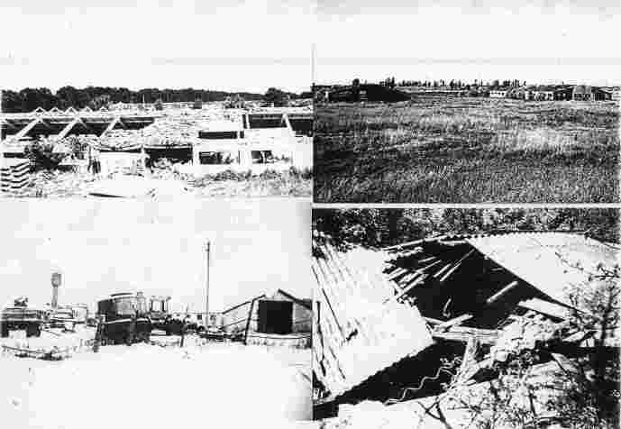
Факты геноцида подтверждаются последствиями данного преступления, а именно:
- сокращение населения Украины на 340 тыс чел. в год., в том чилсле и по Харьковской области потери населения от геноцида составляют 14 000 человек в год.
- за 15 лет геноцида население Украины сократилось на 12 - 16 %. Потери населения Харьковской области составляют также около 12 %.
- Грабежом вкладов сбербанков УССР на сумму более 130 млрд. советских рублей, т.е. в среднем около 50 тыс гривен на человека.
- Количество жертв геноцида (т.е. потерпевших) в Украине составляет около 32 миллионов человек, а в Харьковской области - более 1,5 миллиона. Жертвой геноцида очевидно является человек, доход которого ниже прожиточного минимума. А таких по статистике в 2003 году - 70 % населения Украины. По подсчетам экономистов потерпевшим от геноцида является человек, доход которого ниже реального прожиточного минимума в размере около 1600 грн. Материальный ущерб причиненный жертве геноцида составляет 700 тыс гривен за 15 летний период геноцида. Материальный ущерб рассчитан как разнца между средней зарплатой в 1989 году, умноженной на коэфициент 20 (рост цен и тарифов) и средней зарплатой в 2002 году.
- сокращение средней продолжительности жизни. Продолжительность жизни украинцев с 1991 года по настоящее время сократилась на 15 лет по сравнению с большинством народов мира. Согласно статистики ВОЗ по показателю средней продолжительности жизни Украина отстала от стран Центральной Европы на 5,5 лет, а от стран ЕС почти на 11 лет.
- эпидемией деградации здоровья населения за истекшие 10 лет. В настоящее время в Украине нет практически здоровых лиц, в том числе и среди новорожденных, когда у каждого имеется сразу по несколько заболеваний в самых различных сочетаниях. Более 21 миллиона, т.е каждый второй наш соотечественник страдает сердечно-сосудистой патологией, сосудистой гипертонией поражено более 10 миллионов. Онкопатология по уровню заболеваемости и смертности переместилась с десятого на второе место в Украине. На онкологическом учете состоит каждый десятый. Половые нарушения отмечаются у каждого второго мужчины и женщины. Аллергией страдает каждый второй - третий украинец. Патологией со стороны нервной системы, как указывает статистика, страдает каждый третий. В республике по официальным данным около 1 миллиона 200 тысяч страдают психическими заболеваниями. Растут эндокринные заболевания. Прогрессивно нарушается жировой обмен: ожирением и избыточным весом страдают 36 % мужчин, 41 % женщин и 16 % детей. Болезни верхних дыхательных путей отмечаются у каждого второго. В Украине сегодня, по определению главного пульмонолога и фтизиатра Министерства здравоохранения, профессора Ю. Фещенко, "бушует эпидемия туберкулеза". По критерию ВОЗ, эпидемия объявляется когда количество заболеваний превышает 50 случаев из 100 тыс. населения. Эпидемия туберкулеза в Украине объявлена в 1995 году. Туберкулезом болеет 80 жителей Украины из 100 тыс населения. Как известно, причиной туберкулеза является неполноценное питание.
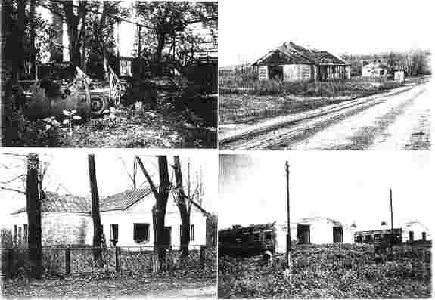
С геноцидом также тесно связано и другое преступление: похищение вкладов сбербанка СССР путем их обесценивания (инфляции) и "замораживания". Это было сделано для того, чтобы жители Украины во время геноцида 1991 - 2007 годов не могли воспользоваться своими вкладами, чтобы поправить свое здоровье: купить продукты питания, подлечиться и пр.
Геноцид проявляется в умышленном создании условий, расчитаных на частичное сокращение количества коренного населения Харьковской области. По расчетам Ярослава Карачевцева материальный ущерб, причиненный каждому жителю Харьковщины составляет 200 000 гривен, а урон, нанесенный ВВП г. Харькова составляет 40 триллионов гривен (40 000 000 000 000 в ценах 2007 года). Количество жертв геноцида (потери населения) только в Харьковской области составляют до 20 000 человек в год.
Таким образом нынешняя власть нанесла урон промышленности Украины и Харьковской области в 50 раз больший, чем это сдлали фашисты во время 2 мировой войны.
Если не предпринять безотлагательных мер, то через 70 - 120 население Харьковской области вымрет от эпидемии роста болячек, скрытого голода, сокращения населения.
В связи с чем просим предпринять безотлагательные меры по предотвращению геноцида 1991 - 2002 годов и диверсий в Х/о. В частности, просим принять решения сессии Харьковского областного совета и признать факт геноцида 1991 - 2002 г.г. против населения Украины, и в частности населения Харьковской области. Просим создать благотворительный фонд помощи потерпевшим от геноцида 1991 - 2002 г.г. и обратиться к парламентам всех стран мира и к Генеральной Ассамблее ООН с просьбой оказать материальную помощь жителям Харькова - потерпевшим от геноцида 1991 - 2002 г.г. По самым скромным подсчетам количество потерпевших от геноцида 1991 - 2002 г.г. составляет около 70 % населения. Просим увековечить память погибших от геноцида 1991 - 2002 г.г. и увековечить в веках память о пострадавших от геноцида 1991 - 2002 г.г.
От фракций Харьковского областного совета просим поддержать инициативу Харьковчан.
При этом обращаем ваше внимание, что Управление СБУ в Харьковской области, а также Киевский районный суд г. Харькова сейчас рассматривают в уголовно-процессуальном порядке заявления жителей Харькова о возбуждении уголовного дела по факту геноцида 1991 - 2002 г.г.. диверсий против важных народнохозяйственных объектов Харьковщины и незаконного присвоения народной собственности.
Жители г. Харькова,
Харьковская городская правозащитная организация Альянс "Квириты"

КОЛОНКА РЕДАКТОРА
Наши ориентиры
С декабря 2007 года газета "СБ" стала выходить ежемесячно.
С 21 октября 2007 года редакция газеты "СБ" открыла англоязычную страничку веб-сайта, где можно прочесть оригинальные статьи на английском (в основном), испанском, португальском языках. Оригинальные русскоязычные сатьи публикуются на английском языке в сокращении. Интернет - версия газеты обновляется еженедельно.
В связи с тем, что в редакцию поступает большое количество писем с просьбой о публикации материалов, СБ из-за отсутствия денежных средств не имеет возможности опубликовать их в печатном виде. Все присланные в газету материалы публикуются в виде электорнных спецвыпусках газеты сайта www.stbudg.ucoz.ru Тем не менее редакция старается в печатных выпусках дать обзор поступивших материалов или опубликовать их в сокращении.
Редакция "СБ" объявляет об открытии рубрик "Свободу политзаключенным!", "Что делать?", "Победы без борьбы не бывает", "Песни борьбы и протеста", "Международное коммунистическое движение", "Письма в газету", "Социалистическая поэзия", "Правозащитное движение", "Новости", "Профсоюзное движение".
Отдельные номера газеты будут посвящены теоретическим вопросам развития марксизма-ленинизма и его приложению к современным социо-экономическим условиям. В связи с чем редакция просит теоретиков откликнуться на приглашение участвовать в дискуссиях.
Особое внимание будет уделятся тематике политических заключенных, в частности по "Одесскому делу" и Кубинской Пятерки, а также тематике политической ситуации в странах социалистического лагеря: Кубе, Венессуэле, Боливии, Китае, Северной Корее, Вьетнаме, а также ситуации в странах мира.
Редакция "СБ" обращает внимание поэтов и композиторов на открытие рубрики "Песни борьбы и протеста". Необходимость существования этой рубрики обусловлена тем, что в настоящее время очень не хватает задушевных песен, которые призывали бы все человечество к боьбе за мир и торжество гуманизма на планете.
Редакция расчитывает на плодотворное сотрудничество с читателями. Редакция "СБ" предлагает авторам указывать свои псевдонимы во избежание незаконных преследований за активную политическую деятельность и гражданскую позицию. "Столица будущего" ответит на каждое письмо. "СБ" заранее благодарна тем, кто выскажит свои замечание и предложения по улучшению работы редакции газеты.
Редакция СБ предлагает своим авторам указывать свои псевдонимы во избежание незаконных преследований за активную политическую деятельность и гражданскую позицию.
Журналисты редакции "СБ" пришли к выводу о том, что левую литературу следует распространять со скидкой, по цене ниже себестоимости, а в отдельных случаях бесплатно раздавть газеты и листовки. Так как капиталисты организовали блокаду на распространение информации о коммунистическом движении. Продажа газет по завышеным ценам только приводит к сокращению круга лиц, которые читают левую прессу. Поэтому "СБ" распространяет газеты бесплатно. Мы надеемся, что среди читателей найдутся спонсоры благотоворительной помощи на издание газеты. То есть газета будет существовать не за счет доходов с продажи, а за счет благотворительности.
СБ объявляет об открытии проекта "Единая информационная система левых сил", в рамках которой редакция планирует создать сайт со ссылками на все левые объединения граждан мира, в том числе коммунистические партии и их местные комитеты, общественные организации (как республиканские, так и местного значения), новостные сайты протестной направленности, а также по принципу Википедии для каждой оранизации создать вспомогательный сайты, на которых будут публиковаться статьи на основных языках мира. В связи с чем редакция "Столици будущего" обращается ко всем не равнодушным гражданам с просьбой оказать посильную помощь в созздании "Единой информационной системы левых сил".
"Столица будущего" объявляет о конкурсе журналиста газеты. Условия конкурса: публикация не менее 2 оригинальных статей (стихотворений и пр.) в печатном издании газеты, публикация не менее 5 оригинальных статей и 5 обзоров в электронном спецвыпуске газеты, предоставление в газету переводов (2 страницы) статей с иностранных языков или подборка статей (не менее 10 страниц) на русскоязычных сайтах, - еженедельно, предоставление оригинальных статей, - еженедельно. Срок рассмотрения заявлений: до 1 месяца. Переатестация журналистов - 2 раза в год. "СБ" сообщает, что все журналисты газеты работают на общественных началах.
Адрес редакции (для писем): Карачевцев Я.Н., а/я - 10269, г. Харьков - 61121. E-mail: redexistence@rambler.ru сайт www.stbudg.ucoz.ru

НАТО - ТЕРРОРИСТИЧЕСКАЯ ОРГАНИЗАЦИЯ


"Самые свежие" преступления войск НАТО - 1991 - вооруженное вторжение в Ирак; 1993 - вооруженное вторжение в Сомали; 1994 - участие в военной операции в Боснии; 1999 - вооруженная агрессия в Югославии; 2001 - вооруженное вторжение в Афганистан; 2002 - повтрное вторжение и оккупация Ирака; 2006 - убийство законно избранного президента Югославии Слободана Милошевича, казнь законно избранного президента Ирака Саддама Хусейна.

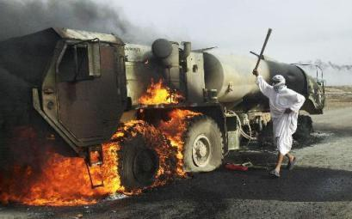
http://og.com.ua/st1619.html
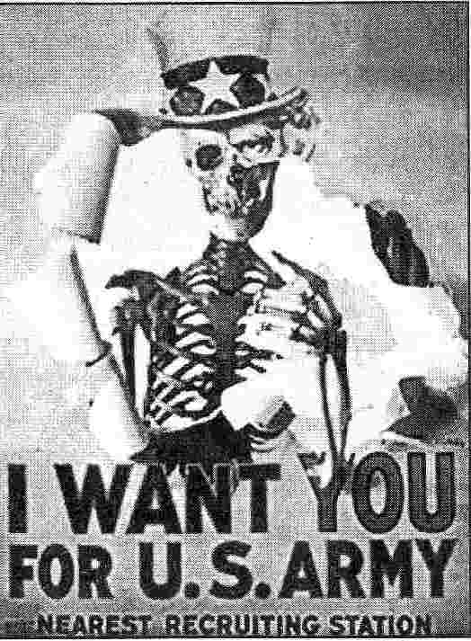
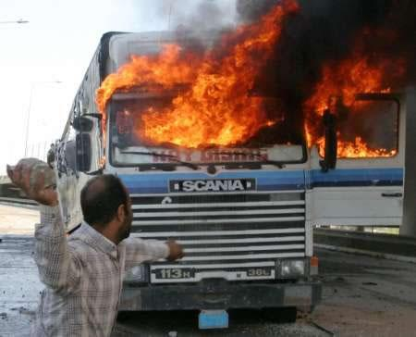

Агрессивные действия войск НАТО встречают должный отпор на оккупированных территориях. Официальнвая пропаганда США и других кап стран называет патриотов "террористами". История знает, что фашисты также называли партизан "бандитами" и "террористами".
Президент Ющенко намеревается втянуть Украину в НАТО чтобы руками украинского народа совершать убийства под видом "миротворческих опероаций". Расплачиваться за решение президента и оранжевых политиков будут народы непокренных еще стран и жители Украины, которые могут пострадать из-за справедливой мести патриотических сил оккупированных стран.
Харьковский обком Коммунистической партии Украины проводит 22 мая 2007 в 15.00 митинг на пл. Свободы против вступления Украины в НАТО. ВСЕ НА МИТИНГ!

ОБЪЯВЛЕНИЯ О МАССОВЫХ МЕРОПРИЯТИЯХ
- 22 мая 2007 в 15.00 на пл. Свободы состоится митинг против ликвидации льгот ветеранам войны и труда, инвалидам, против вступления в НАТО. ОК КПУ
- С 21 апреля 2008 года по 12 мая 2008 года с 14.00 по 19.00 на пл. Свободы ежедневно будет работать агитпост с требованием к Облсовету и СБУ признать геноцид 1991 - 2008 годов по отношению к коренному населению (русским, украинцам, белоруссам и др. национальностям) Харьковской области. Альянс "Квириты"
- 24 мая 2008 г. в помещении Совета ветеранов (ул. Героев Труда, д. 68, п. 4) с 12.00 по 17.00 состоится теоретический семинар на тему: "Возможные пути прихода к власти коммунистов", где в частности будут рассмотрены вопросы "Об улучшении работы агитпостов", "Об организации движения в защиту политузников", "Теоретические вопросы развития марксизма-ленинизма", "Об уточнении программы КПУ" и др. Желающие принять участие в семенаре должны до 14 мая 2008 г. направить в редакцию "СБ" аннотацию и развернутый реферат своего доклада. Перед открытием семинара все его участники получат брошюру со списком докладов и аннотаций. В зависимости от финансовых возможностей редакции возможна публикация брошюры с полным текстом докладов. Редакция "СБ".

АЛЬТЕРГЛОБАЛИСТСКИЙ СЕМИНАР В МОСКВЕ

3 ноября 2007 г. в Москве состоялось Международное совещание активистов альтерглобалистских, социальных и гражданских движений стран Сотружества и Балтии.
Организаторами этого совещания стали Движение за права человека, Движение "Альтернативы", Левый Фронт, Советское возрождение, Социалистическое сопротивление, Институт верховенства права, Ассоциация движений анархистов, движение "Вперед".
Руководителем организационного комитета является Лариса Ожогина, ozhogina@mail.ru. Адрес: переулок Лаврушинский, д. 17, кв. 85, г. Москва.
На собрании альтерглобалистских организаций работали секции:
- Левая оппозиция: проблемы консолидации,
- Левая политика и культура,
- Профсоюзы, мигранты, рабочее движение,
- Жилищные, образовательные, экологические движения: проблемы солидарности,
- Права человека, антифашистское движение.

РОЛЬ СТАЛИНА В ИСТОРИИ НАШЕЙ РОДИНЫ

21 декабря 2007 года все честные люди недавно Великой Родины отмечают историческую дату 128 годовщину со Дня Рождения Иосифа Виссарионовича Сталина.
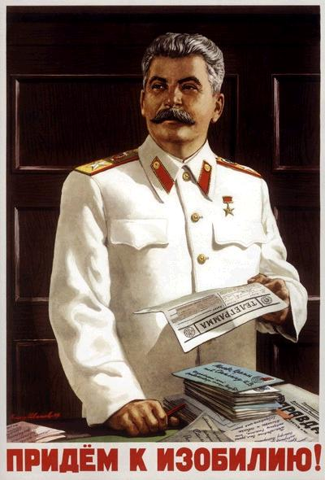
Современный мир расходится во мнениях. Одни утверждают: Сталин - человек беспредельной жестокости. Другие стоят на том, что Сталин - величайшей гуманности человек. Первые аргументируют: Сталин загубил в ГУЛАГах 6 млн. жизней. Вторые уточняют: Во первых: Сталин избавил человечество от миллионов паразитов, грабителей и гнетателей. Во вторых, Сталин впервые за всю историю чеовечества даровал подлинную человеческую жизнь 250 млн. людей труда. В третьих, у Сталина не было личных врагов. Для него существовали враги Коммунистической партии, враги Советского государства, враги Советских людей. Вот с ними он был беспощаден.
И.В. Сталин прожил 74 года. Из них:
- 55 лет отдал борьбе за торжество Марксизма - Ленинизма в нашей Родине.
- 17 лет работал нелегально профессиональным революционером. За эти годы 7 раз был арестован, 6 раз ссылался на отбытие наказания, 5 раз бежал из ссылки и провел в тюрьмах, в общей сложности около 10 лет.
- 31 год возглавлял Коммунистическую партию нашей Родины, в качестве ее генерального секретаря.
Под руководством возглавляемой им партии осуществлены:
- Индустриализация всего народного хозяйства страны,
- Коллективизация сельского хозяйства,
- Освобождение Европы от фашистского ига.
Все это обеспечило:
- К середине 80-х годов удельный вес населения СССР к мировому составлял 5,5 %.
- Доля промышленной продукции Советского Союза в мировом объеме составляла 14,5 %.
- Уровень промышленного производства в Советском Союзе на душу населения почти втрое превышал среднемировой. С точки зрения динамики это означало, что за 70 лет Советской власти промышленность СССР развивалась в 6 раз быстрее, чем в остальном мире.
За что ненавидят И.В. Сталина наши враги? За то, что:
- он первый доказал не только теоретически, но и в реальной жизни неоспоримое положение Марксизма - Ленинизма, что только и только общественная собственность на землю, средства производства и все достояние народов, только и только подлинно Советская власть, только и только подлинный социализм обеспечат трудящимся подлинно человеческую жизнь,. подлинно человеческую мораль, меру свободного труда и меру достатка.
И.И. Давиденко

МОЛДОВА ПОБЕЖДАЕТ ВМЕСТЕ С НАМИ

6 марта 2005 г. ПКРМ, единственная в Юго-Восточной Европе левая партия, дважды подряд пришла к власти в результате демократических выборов.
Находясь у власти ПКРМ добилась того, что прежде не удавалось никакой партии, ни одному правительству. Мы доказали, что умеем решать самые сложные задачи.
В основе всех наших действий - добро, справедливость и закон. Все наши цели исключительно рациональны. У нас есть воля и умение для их достижения.
Мы добились доверия и поддержки избирателей. Вместе, упорной и спокойной работой мы добьемся процветания и благополучия в каждой семье!
Мы сделаем Молдову богатой страной состоятельных людей!

Партия Коммунистов Республики Молдова на пути созидания

Мы добились невозможного! Мы удвоили государственный бюджет. Мы вдвое увеличили объем производства в промышленности и в полтора раза - в сельском хозяйстве. Мы создали 100 тысяч новых рабочих мест.
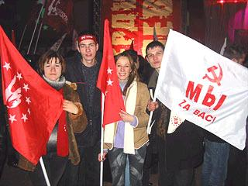
Мы вдвое повысили реальную среднемесячную зарплату по стране. Мы более чем в два раза увеличили размер пенсий и стипендий. Мы обеспечили гарантированным медицинским обслуживанием социально уязвимые слои населения (пенсионеры, дети, инвалиды, безработные), внедрили страховую медицину и восстановили больницы. Мы добились индексаций и выплаты вкладов населения, обесцененных в начале 90-х годов. Мы в два с половиной раза увеличили бюджетные ассигнования на образование и науку. Мы пересмотрели Закон об административно - территориальном делении страны, восстановив статус районов. Мы подписали стратегический документ - индивидуальный план действий Европейский Союз - Молдова. Мы существенно, почти на 140 млн. долларов США снизили бремя внешнего государственного долга страны. Мы добились стабильности, предотвратили социальную деградацию и восстановили уверенность в будущем.

Из платформа партии на парламентских выборах 2005 года

2005-2009. Новое качество жизни - это:
300 тысяч новых рабочих мест и увеличение в три раза среднемесячной зарплаты, которая должна достичь эквивалента не менее 300 долларов.
Увеличение в три раза зарплаты в бюджетной сфере (педагоги, врачи, работники культуры, ученые, служащие, работники правоохранительных органов). Увеличение в три раза размера пенсий. Удвоение количества бюджетных стипендий в вузах страны. Повышение в три раза размера стипендий.
Расширение в два раза гарантированного пакета медицинских услуг гражданам страны и повышение их качества на основе технического переоснащения всех республиканских и районных структур.
Реализация национальной программы « Satul Moldovenesc »- высокооплачиваемая работа селу, газ- в каждый дом (жилье сельского учителя и врача подключить к газу бесплатно), телефон - каждому желающему, ИНТЕРНЕТ - в каждую школу.

МЕЖДУНАРОДНОЕ РЕВОЛЮЦИОННОЕ ДВИЖЕНИЕ
Новости от Коммунистической партии Филиппин (КПФ) и Новой Народной армии (ННА)

ННА Северного Негроса борется с государственным терроризмом

Пресс-релиз информационного бюро КПФ
Революционное возмездие настигло Рауля Лабавана
30 октября 2007 года, в 16-30, на трассе Абра-Калинга, группа бойцов ННА арестовала Рауля Лабавана по кличке Еенг. Лабаван, агент филиппинских спецслужб, был замаскирован под кондуктора пассажирского автобуса, и осуществлял разведывательную деятельность для 41-го и 77-го пехотных батальонов. Установив его личность, бойцы ННА арестовали Лабавана на основании приказа Временного Революционного правительства. При аресте у него был изъят пистолет. В 1996 году Лабаван был признан виновным в совершении множества преступлений,
наказуемых смертью по законам Временного Революционного правительства. После того он совершил много других контрреволюционных злодеяний, заслуживающих высшей меры наказания. Вот лишь часть совершенных им преступлений:
- Лабаван установил гранату на растяжке в рисовом амбаре Пило и Леоны Сабадао, в то время беременной, в Сапале, Бунег. От взрыва гранаты погибла эта семейная пара и их неродившийся ребенок.
- Как агент спецслужб, он руководил подразделением филиппинской армии в нападении на ННА в Талипуго, Бунег, в 1993 году, которое привело к гибели товарища Дама.
- Рауль Лабаван постоянно сопровождал фашистские отряды спецназначения в атаках на ННА, включая операции 41-го пехотного батальона в Лакубе в марте-апреле 2007 года; участвовал в разведывательных операциях против подразделений ННА в Северном Абра.
- Еенг - один из 3 главарей страшной «костяной банды», сеявшей ужас среди населения Лакуба и Малибконга, и непосредственно повинен в смерти Палайен Сабадо и Ренато Дулосана в 2006 году.
После окончательной проверки личности и изучения обстоятельств его дела, команда Агустина Беньялена привела приговор в исполнение. Тело Еенга вернули местным старейшинам и родственникам покойного.
Лабаван долго уклонялся от своего ареста революционным движением. Но, в конце концов, его настигла кара революционного правосудия. Пусть это послужит примером для всех бешеных контрреволюционеров, наемников и преступников, служащих проамериканскому режиму Арройо.
Перевод: «Время Революций», http://proletar.org.ua

ДОСТИЖЕНИЯ НАУКИ

Человек, победивший филоксеру

Наконец-то побежден вредитель виноградников, который вот уже 139 лет терроризирует Европу! Генотип, устойчивый к филоксере, изобретен нашим соотечественником, доктором биологических наук, профессором Штефаном Топалэ. Это открытие, значение которого нам еще предстоит по-настоящему осмыслить и оценить, является плодом упорног сороколетнего труда.
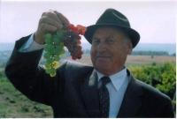
Во время своей докторантуры Штефан Топалэ присутствовал при беседе между известным селекционером Михаилом Журавлем и знаменитым ученым Академии К.А.Тимирязева Александром Негру который, гостил тогда в Молдове. Вдруг московский гость воскликнул: «Вы добились блестящих успехов - создали сорт «Молдова» и другие новые сорта. Но кто создаст сорт, устойчивый к филоксере?». Михаил Журавель не растерялся и указал на Штефана: «Вот он и создаст!» Его слова стали пророческими.
Правда, исследования Штефана Топалэ начались не на голом месте. Люди боролись с филоксерой еще с 1868 года, когда ее обнаружили. Простую идею скрестить лозу высшего качества, но неустойчивую к филоксере (Vitis vinifera) с дикорастущей, обладающей иммунитетом к этому вредителю, но некачественной и малоплодородной лозой (Vitis rotundifolia) осуществили американские ученые А.Уайли (1868) и Л. Детджен (1919). Но гибриды оказались бесплодными.
Двести лет спустя (1962-1964) их соотечественник Р. Данстэн создал гибриды второго поколения, но также попал в эволюционный тупик.
Понадобились еще несколько лет для того, чтобы молдавский ученый Штефан Топалэ, при поддержке селекционера Николае Гузуна, получил гибриды третьего, четвертого и пятого поколений и, собрав достаточное количество экспериментальных данных с использованием передовых цитологических технологий и современного оборудования, переборол бесплодие устойчивых к филоксере гибридов.
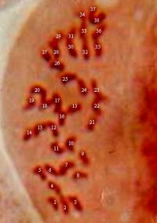
Чудо произошло! И не где-нибудь за семью морями, у нас, в Молдове где живут люди достойные, благородные, способные изучать, сотрудничать и полностью отдавать себя любимому делу, мечте. Штефан Топалэ - один из таких. Недаром именно его разработка оказалась золотым венцом завершения дела многих ученых, которые боролись против филоксеры.
Лео БОРДЕЯНУ, Молдова

НОВОСТИ

Войны, развязанные Бушем,
обходятся американским семьям более чем в 20 000 $ в год
ВАШИНГТОН, 14 ноября. "Рассходы на военные действия в Ираке и Афганестане для США в два раза превысили предполагаемую смету", - так написано в Докладе Демократической партии США, которую сегодня опубликовала газета Вашингтон пост.
Сумарная стоимость воен оценивается в 1,5 триллона долларов, в то время как Белый Дом просил 804 миллиарда для ведения боевых действий в 2008 году.
"Война любой ценой?", - под таким заголовком вышла статья. Стоимость окупационной компании обойдется для среднестатистической семьи США из 4 человек в более чем 20 000 долларов
Granma International http://granma.cu/ingles/2007/noviembre/juev15/47familia.html

Ирландия планирует открыть университет в Хо Ши Мине
Директор Ирландской компании Международное развитие Ltd. (International Development Ireland Ltd.) заявил, что Ирландия желает построить и открыть во Вьетнаме университет, отвечающий международным требованиям. Возможно, это будет город Хо Ши Мина
Университет будет многопрофильным, в том числе с преподаванием иностранных языков, информационных технологий, телекоммуникационных предметов и бизнесс администрирования, - так сказал Джон Деннехи заместителю председателя горисполкома г. Хо Ши Мин Нгуену Танх Таю на встрече 17 декабря 2007 г.
Это будет или полностью Ирландский или совместный проект, - сказал Деннехи, добавив, что вскоре в следующем году делегация Международного развития Ltd (IDI)прибудет во Вьетнам для детального обсуждения проекта.
Заместитель председателя Тай приветствовал намерения IDI об открытии университета, так как г. Хо Ши Мин уделяет большое внимание обучению граждан, так как это ключевой фактор развития города.
http://www.hochiminhcity.gov.vn/eng

9 съезд молодежи Вьетнама

Обращаясь к присутствующим на открытии 9 съезда Союза Молодежи Вьетнама 18 декабря в Ха Нуе лидер партии Нонг Дук Мунх призвал молодежь быть патриотами, верить в свои силы и упорно бороться для преодоления бедности чтобы построить процветающий Вьетнам.
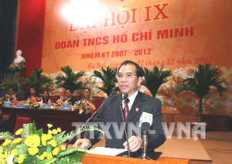
Представляя доклад на 8 заседании Центрального комитета Хо Ши Миновского союза молодежи, первый секретарь Во Ван Тхунг осветил ту большую работу, которую проделало движение "Молодежи - добровольцев" за последнии пять лет в объединении молодежи, в ее воспитании и образовании, а также в преодолении трудностей коммунистического движения.
Движение молодежи Вьетнама объеденило в своих рядах более 6 миллионов членов. Обращаясь к делегатам 9 съезда молодежи Генеральный секретарь ЦК Компартии Вьетнама Нонг Дук Мунх призвал молодежь бороться против индивидуализма, оппортунизма, прагматизма и эгоизма, объеденить свои усилия с национальными задачами, особенно в социально-экономическом развиции, политической стабильности, усилении, сторительстве и защите социалистического правопорядка
Союз молодежи должен разрабатывать различные формы и меры для того чтобы как можно глубже вовлечь в революционное движение молодежь со всех районов Вьетнам, особенно в самых отдаленных и бедных районах, сказал лидер партии.
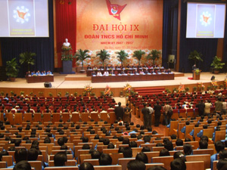
Он сказал, что союз молодежи должен быть авангардом в строительстве образованного общества, в научных и технических исследованиях и в административной реформе, так как именно молодежь может сыграть ключевую роль в национальном развитии.
Дук Туан
http://www.chinhphu.vn/portal/page?_pageid=439,1090462&_dad=portal&_schema=PORTAL&pers_id=1090245&item_id=5377187&p_details=1

Гора Говерла переименована в пик Сталина.
18 Октября 2007 года Официальное заявление

Евразийский Союз Молодёжи берёт ответственность за уничтожение государственных символов т.н. Государства Украина на горе Говерла в Карпатах - высшей точки Украины.
Силами отдельного горного подразделения ЕСМ на горе Говерла спилен и осквернён символ оккупации Украины - Тризуб. Уничтожена гранитная доска украинской сектантской церкви. Разбит гранитный памятный знак, посвящённый т.н. «конституции Украины».
Вместо символа украинских коллаборантов жовто-блактного прапора над горой водружён стяг Евразийского Союза Молодёжи.
Гора Говерла переименована в пик Сталина.
Этим беспрецендентным актом евразийского энтузиазма ЕСМ заявляет, что время т.н. «незалежной Украины» заканчивается. Вместо уродливого лимитрофного образования мы построим Великую Украину в составе Евразийской Империи.
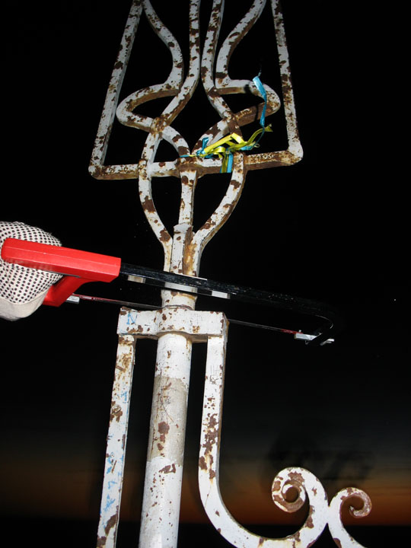
Также ЕСМ предупреждает, что в случае назначения оранжевой обезьяны - Юлии Тимошенко премьером т. н. Украины, мы не сможем остановить своих украинских активистов от превентивных акций прямого действия против т.н. руководства этой псевдостраны.
Фото и видео данной акции вы сможете посмотреть на ресурсах www.rossia3.ru
www.evrazia.tv

Харьковская милиция намерена потребовать 5 лет тюрьмы за
проведение субботника в Молодежном парке

Ответственность за уничтожение памятника УПА взяли на себя Евразийский Союз Молодежи (ЕСМ), Конфедерация Труда Украины (КТУ) и Национал-Большевистский Фронт (НБФ).
Вот как об этом сообщает сайт Евразийского союза молодежи:
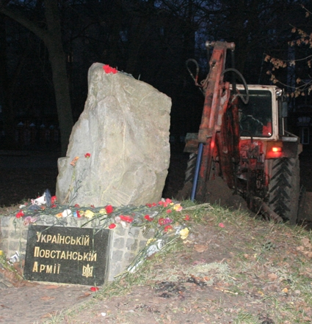
«20 декабря 2006 года в честь ДНЯ ЧЕКИСТА ко Дню рождения Сталина в Молодежном парке г.Харькова - первой столицы Советской Украины - состоялись похороны памятного камня Украинской повстанческой армии (УПА), заложенного бандеровцами и их последователями еще в 1992 году в честь 50-летия создания этого бандеровского формирования. Группа неизвестных молодых людей, очень похожих на членов Евразийского Союза Молодежи (ЕСМ), Конфедерации Труда Украины (КТУ) и Национал-Большевистского Фронта (НБФ), вооружившись лопатами, граблями и метлами, рано утром прибыла в Молодежный парк для уборки территории. Огородив территорию специальной лентой, сводный отряд ЕСМ, КТУ и НБФ, практически перед окнами дежурной части Киевского райотдела милиции, с использованием техники вырыл яму и при помощи ломов и крепкого украинско-русского слова сбросил в эту яму памятный камень УПА. Вслед за камнем в яму полетела табличка с надписью «Украинская Повстанческая Армия», оторванная неизвестным молодым человеком, очень похожим на лидера Харьковского ЕСМ. Затем территория была приведена в порядок, причем на месте памятного камня УПА, видимо, с целью провокации, был установлен флаг ЕСМ, на черном полотнище которого развевалась золотая звезда абсолютной экспансии.
Во время работы сводного отряда проходившие мимо прохожие приветствовали молодежь одобрительными возгласами».
Харьковская областная организация Народного руха Украины обвинила в происшедшем «антиукраинские силы - такие, как Коммунистическая партия Украины и Прогрессивная социалистическая партия».
«Но прямой причиной данного происшествия считаю обращение к харьковскому городскому голове от Харьковского облсовета, большинство в котором составляют представители Партии регионов и КПУ, о сносе памятного знака. Уверен, что именно облсовет должен нести за это если не юридическую, то моральную ответственность», - заявил А.Семенченко, председатель ХОО НРУ. По его словам, облорганизация будет добиваться того, чтобы данное происшествие было озвучено в ВР и осуждено.
О том, что харьковская городская власть не имеет никакого отношения к демонтажу памятного знака УПА, заявил городской голова Михаил Добкин 20 декабря на заседании исполкома Харьковского горсовета.
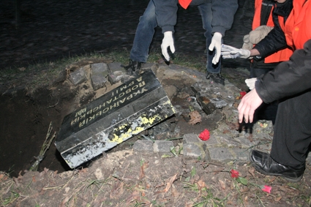
«Когда при полном попустительстве, а иногда и поддержке заместителей главы облгосадминистрации, в частности В.Третецкого, проводятся постоянные провокации в адрес городской власти, я не исключаю, что эта тема может быть использована в очередной борьбе определенных политических сил против руководства города Харькова», - сказал он. По словам мэра, «если бы в Харькове была милиция, таких правонарушений было бы гораздо меньше». «Зная волю нового руководства МВД, я уверен, что в ближайшее время городская милиция в Харькове будет восстановлена и памятники воинам УПА перестанут пропадать», - подчеркнул он.

В Харькове оправдан студент, обвинявшийся в сносе памятника ОУН-УПА
Киевский районный суд Харькова отменил постановления в возбуждении уголовного дела и привлечения в качестве обвиняемого в отношении Сергея Позднякова, которого Харьковские правоохранители подозревали в сносе памятника ОУН-УПА. Об этом «Новому Региону» сообщил Геннадий Макаров, лидер партии «Русский блок» в Харьковской области.
По сего словам, суд не усмотрел в деяниях Сергея Позднякова состава преступления. Однако у следствия и обвинения есть семь дней для подачи апелляции. Памятный камень УПА, установленный в харьковском Молодежном парке, в декабре 2006 года был закопан в землю группой неизвестных в ночное время.
В июне 2007 года был арестован милицией один из основателей харьковского отделения ЕСМ Сергей Поздняков, он пробыл в СИЗО трое суток, а затем правоохранители возбудили против задержанного уголовное дело по статье «злостное хулиганство».
Поздняков утверждал, что он, хоть и является членом ЕСМ и придерживается антифашистских взглядов, но участие в сносе памятника не принимал и готов предоставить следствию свидетелей своего алиби.
Свидетель, который подтвердил алиби Позднякова, был недавно допрошен. Сам Поздняков, по его словам, подвергался всевозможному давлению следственных органов.
На судебное заседание пришли поддержать Сергея Позднякова активисты Союза Советских Офицеров, ОО «Слобожанский выбор», партии «Русский Блок», депутаты Харьковского областного совета. Защищал Сергея адвокат ОО «Слобожанский Выбор». Макаров рассказал, что на заседании суда защита Сергея Позднякова привела следующие аргументы:
1. Памятный знак УПА был установлен группой лиц, и в решении Харьковского горисполкома1992 года на них же возлагаются затраты по установлению, сохранению и содержанию памятного знака.
2. Согласование проекта памятный знак не прошел, не проведена была историко-культурная, архитектурная, художественная экспертизы, а, следовательно, он был установлен самовольно и, следовательно, памятником не является.
3. Памятный знак УПА не включен в Государственный реестр, а потому памятником не является. В коммунальную собственность он не принимался. Таким образом, памятный знак, как поясняет защита, представляет собой просто камень с надписью, поставленный в Молодежном парке группой физических лиц с нарушением установленного порядка.
4. Определение хулиганства связано с мотивами явного неуважения к обществу, общепризнанным нормам морали и непременно является грубым нарушением общественного порядка. Неустановленные лица закопали камень в землю в ночное время, то есть, не демонстративно, а общественный порядок не был нарушен.
5. Нарушителями норм морали и нравственности, принятыми в Харькове, выступили как раз лица, которые установили этот камень самовольным образом. Общеизвестно, что установка этого камня и организация возле него националистических акций вызвала массовые протесты общественности. Волна протестов прокатилась с 14 октября 2006 года, когда поклонников ОУН-УПА не пустили с маршем по Сумской улице к этому камню, а у самого камня произошло идеологическое столкновение. В 2007 году в Харькове прошла волна пикетов против указа президента о праздновании 100-летия Романа Шухевича и предложения Харьковской обладминистрации присвоить имена украинских националистов харьковским ВУЗам. В июне 2007 года Харьковский областной совет, а затем Киевский райсовет, на территории которого находится злополучный камень, потребовали от Харьковского горсовета отменить решение, на основании которого памятный знак был установлен, и демонтировать все памятные знаки в городе, связанные с ОУН-УПА. В ноябре Харьковским областным советом было принято решение о признании УПА воюющей стороной на стороне фашистской Германии.
6. Как указано в пояснениях защиты, в перечне лиц, которым была разрешена установка памятного знака, фигурируют личности, известные своими радикальными высказываниями, оскорбительными для лиц неукраинской национальности, в первую очередь - русских и евреев. Некоторые из них имели отношение к детской газете «Джерельце», которая была закрыта судом в 2003 году за разжигание межнациональной розни
7. Поэтому защита утверждает, что та акция, когда закопали памятный знак ОУН-УПА, имела политический характер. Её целью была демонстрация членов общественной организации ЕСМ своего отношения к УПА, которых они считают пособниками фашистов.
8. Все показания против Позднякова даны трактористом, который выкопал яму, столкнул камень в яму, которую и засыпал землей. То есть, именно тракторист совершил активные действия в отношении сноса камня ОУН-УПА. Поздняков считает, что тракторист дал сомнительные показания, чтобы снять с себя часть ответственности за свои активные действия.
10. Поздняков считает, что уголовное дело было создано по политическим мотивам, как метод преследование инакомыслящих, которые не принимают навязывание обществу фашистской идеологии.
11. Государство Украина является правопреемником Украинской ССР, против государственных органов которой боролась УПА. То есть УПА является противной стороной государству Украина, в связи с чем, все, что связано с УПА, не подлежит защите законами Украины в украинских судах, говорил Поздняков.
По последним данным Апелляционный Суд Харьковской области по жалобе областной прокуратуры отменил постановление Киевского районного суда по формальным основаниям: отсутствие протокола судебного заседания. После вынесения решения протокол нашелся: секретарь судебного заседания не успела его передать в Апелляционный суд. Однако дело будет слушаться заново, так как постановление Апелляционного суда входит в силу с момента его провозглашения. Из достоверных источников известно, что дело находится под контролем самого Пупырчатого. - ред. "СБ".
Источник: Новый регион, www.nr2.ru

СВОБОДУ ПОЛИТЗАКЛЮЧЕНЫМ!

Информационное сообщение
25.01.2008 журналисты Харьковской областной газеты "Столица будущего":
- Карачевцев Я.Н., редактор СБ,
- Справедливцев В.И., он же Председатель Совета Харьковской городской правозащитной организации Альянс "Квириты",
- Тищенко П.В., он же депутат Харьковского областного совета от Компартии Украины, руководитель общественных организаций: РКС и сопредседатель Всеукраинского Союза Рабочих, журналист газет "Красное Знамя", "Рабочий Класс",
- Мартыненко З.А., она же член Комиссии по защите прав политзаключенных, созданной при общественной организации "Трудовая Харьковщина",
- Ширко Н.Я., он же редактор Харьковской областной газеты "Красное Знамя" ОК КПУ, ул. Полтавский Щлях, 22, г. Харьков
по согласованию с Начальником управления государственного департамента Украины по вопросам исполнения наказаний в Харьковской области генерал-майором внутренней службы Кизимом Александром Алексеевичем, посетили Харьковскую Холодногорскую исправительную колонию № 18, где взяли интервью у представителей администрации колонии, а также у ос. политзаключеного Смирнова Александра Владимировича. Ранее у Смирнова А.В. брали интервью представители Харьковской телестанции "Фора".
Напомним, что Смирнов А.В. политический заключеный режима Кучмы, один из активных участников акции "Восстань Украина 2002 г.", осужденый по т.н. "Одесскому пыточному политическому делу". По мнению многих правозащитников Одесское дело очевидно является пыточным, так как из 11 арестованых ребят, членов Компартии Украины и Ленинского комсомола 18-летний Сергей Бердюгин был убит следователем на допросе, а двое других из-за применения пыток стали инвалидами 3 группы. Еще один молодой человек Данилов И.В., которому следователь сломал в 2003 году 7 ребер и бросил парня раздетым в холодную комнату, заболел в 2003 году на гнойный плеврит. В два этапа врачи выкачали из его легких 2,5 литра гноя. Больше не смогли, так как забилась игла. Сейчас Данилов И.В. находится в тюберкулезной больнице для осужденых. Поводом к раскрутке дела послужила активная агитационная деятельность ребят во время законной акции "Восстань Украина", которая была инициирована Компартией Украины, а также активная предвыборная деятельность кандидата в депутаты Одесского областного совета, секретаря Одесского областного комитета ЛКСМУ, заместителя председателя Всеукраинского Союза Рабочих Одесской области Яковенко А.О., который по Постановлению Верховного Суда Украины превратился в главаря банды. Самого Смирнова А.В. Верховный Суд осудил за распространение 20 экземпляров газет, которые якобы призывали к насильственному свержению власти, хотя в чем конкретно заключаются "эти призывы" Верховный Суд не указал. Свой максимальный срок в 8 лет Смирнов А.В. получил за якобы отправленные в средства массовой информации по интернету письма о том, что в Киеве было взорвано Центральное Управление СБУ в знак протеста против насильственного незаконного разгрома палаточного городка на Банковой возле администрации президента Украины, в ходе которой сотрудники ОМОНа и других спецслужб ночью избивали мирных людей, ночевавших в палаточном городке. В ходе акции многие граждане получили травмы различной степени тяжести, а несколько человек пропали без вести. Сам Смирнов А.В. свою вину отрицал, факт отправления писем не признал. Свидетель - сотрудник интернт - кафе Смирнова А.В. не обознал. Основанием для осуждения Смирнова А.В. стали свидетельские показания фигурантов Одесского дела, выбитые под пытками. Правозащитники обращают внимание общественности на тот факт, что в результате взрыва разбились окна на противоположной стороне улицы, пришла в негодность мусорная урна, в которую была заложена взрывчатка, и пострадал сотрудник СБУ, которому были нанесены легкие телесные повреждения. То есть взрыв был направленного действия в сторону против здания СБУ, что дает основание выдвинуть версию об организации взрыва сотрудниками спецслужб по указке Кучмы для запрета проведения акции "Восстань Украина!".
Согласно действующего законодательства (статья 24 Главы 4 "Нагляд і контроль за виконанням кримінальних покарань" Уголовно - Исполнительного Кодекса Украины) представители средств массовой информации могут посещать учреждения исполнения наказаний по специальному разрешению администрации этих учреждений или органов управления данными учреждениями. Однако в.и.о. Начальника ХИК № 18 Гурин Олег Федорович заявление от редактора СБ Карачевцева Я.Н. не принял, но предоставил журналистам служебную машину для оперативного решения вопросов в департаменте.
Начальник департамента Кизим А.А. во время обеденного перерыва принял журналистов: Тищенко П.В., Карачевцева Я.Н., Справедливцева В.И. и поставил свою резолюцию на заявлении редакции СБ. Он обратил внимание журналистов на то обстоятельство, что управление строго следит за соблюдением прав заключенных, в частности права на переписку. В связи с чем он откомандировал в ХИК № 18 инспектора для проверки жалоб Карачевцева и Смирнова А.В.
Кизим А.А. сообщил, что администрация ХИК № 18 имеет право давать разрешение на посещение колонии, и что подобные действия Гурина О.Ф. можно расценивать как нарушение статьи 24 УИКУ. Журналисты СБ так и не смогли получить от Начальника департамента исчерпывающий ответ на вопрос о том, почему фотография Смирнова А.В. находится у дежурного на входе в ИК как "склонного к захвату власти, нападению на представителей администрации и терроризму". Из 1500 осужденных на входе только 6 фотографий таких "особо опасных" личностей. Как в тюрьме можно захватить государственную власть журналисты так и не узнали. Кизим А.А. предположил, что возможно Смирнов А.В. в тюрьме написал на стенке "Кучму - долой!", эту надпись не стерли перед приездом комиссии, и теперь его занесли в "черный список" особо опасных осужденых. Он сказал, что точный ответ может дать только СБУ. Одной из не решенных проблем учреждений исполнения наказаний, как считает Кизим А.А., является медицинское обслуживание и лечение осужденых, которое в несколько раз хуже, чем на воле. В то время как заболеваемость в тюрьмах выше, чем на свободе.
После встречи с Начальником департамента журналисты СБ посетили ХИК № 18, где в присутсвии шести офицеров провели беседу со Смирновым А.В. Встреча проходила в зале за "круглым столом". Представители администрации сесть за стол отказались, так как они должны были следить за тем, чтобы журналисты не передали Смирнову А.В. запрещенные предметы.
В ходе беседы выяснилось, что Смирнов А.В. отправил около 25 писем, однако ответ получил только на одно письмо. В то же время Смирнов А.В. не получил проект дополнения к жалобе в Евросуд и ходатайство президенту о помиловании, а также юридическую литературу, в частности Бюллетень законодательства Украины об исполнении наказаний, Конституцию Украины, Законы Украины "Об обращениях граждан", "Об информации". У журналистов сложилось впечатление, что для администрации ХИК Конституция явялется самой крамольной вещью. Наверное, знание законов и своих прав это запрщеннное особо опасное оружие.
Смирнов А.В. пожаловался, что администрация запрещает передавать сахар осужденным, чем нарушает их права. Представители администрации заявили, что при проведении проверок оказалось, что некоторые осужденные используют сахар для изготовление продуктов брожения, в связи с чем был введен запрет на передачу сахара в чистом виде (разрешается передавать с примесью какао или мед). Но почему должны страдать законопослушные заключенные, к которым относится Смирнов А.В., администраия дать ответ не смогла.
В ходе встречи журналисты узнали, что в колонии осужденые передают письма "завхозу" - зеку, уполномоченному на передачу писем администрации. Такая система, по нашему мнению, позволяет избегать дисциплинарной ответственности за "утерю" корреспонденции. Также оказалось, что уполномоченые лица ХИК забирают почтовые отправления два раза в неделю, что по мнению Справедливцева В.И. является нарушением прав осужденных, так как письма должны доставляться сотрудниками п.о. ежедневно и безотлагательно вручаться заключеным. Представители администрации пояснили, что для отправления заказного письма осужденному необходимо подать соответствующее заявление. Такая процедура позволит избежать "утраты" писем. Но у некоторых журналистов создалось впечатление, что такой процедурой воспользоваться сложно из-за недоброжелательного отношения уполномоченных лиц колонии. С чем не согласился депутат облсовета, политический обозреватель СБ Тищенко П.В., который считает, что администрация ХИК № 18 уважает права заключеных, старается перевоспитать преступников закона. На вопрос Карачевцева Я.Н. о том, почему Смирнов А.В. не позвонил к депутату Тищенко П.В. 29 октября 2007 года, Смирнов А.В. пояснил, что ему не разрешили, так как он указал неправильный адрес учреждения, по которому зарегестрирован телефон. По мненю Карачевцева Я.Н. это является нарушением прав осужденных, так как в законе и правилах внутреннего распорядка не указана обязанность осужденого сообщать адрес и фамилию лица, к которому он желает позвонить. Представители администрации во время встречи пояснили, что такие требования предъявляются осужденным для предотвращения звонков с угрозами в адрес потерпевших, с чем редактор СБ не согласился, так как во-первых, во время разговора присутствует сотрудник милиции, а во-вторых сам потерпевший может обратиться в органы внутренних дел для возбуждения уголовного дела по факту хулиганства и угроз. В ходе встречи присутствующих интересовал вопрос условно-досрочного освобождения Смирнова А.В. Представители администрации пояснили, что ежемесячно в ХИК проходит заседание комиссии по условно-досрочному освобождению и дело Смирнова А.В. будет рассматриваться в декабре 2008 года, то есть спустя 3/4 отбытого срока, так как статья "терроризм" относится к особо тяжким преступлениям, с чем редактор СБ не согласился, поскольку по его мнению удо наступает спустя 2/3 срока (часть срока должна устанавливатья от срока, который установлен приговором, а не от тяжести статьи).
В тюрьме заключеные Украины читают газету госдепартамента по вопросам исполнения наказаний "Закон и обязанность". В № 1-2 за 2008 год опубликованы статьи о деятельности департамента, новогоднее и рождественское поздравление, статья о "выдающемся украинце" Василе Стусе, статья о празднике Рождество Христовое, Правосланый календарь на 2008 год, три статьи о борьбе со спидом, исторический календарь на 2008 год (более половины дат посвящены националистам, петлюровцам, "героям" УПА, укаринским дисседентам), статья об этикете и придворной моде времен Мазепы, статья Збигенва Бжезинского (Евроинтеграция Украины - конец ипмериалистической России) и некоторые другие. Всего 16 страниц тиражом 50 000 экз. При прочтении этой газеты у некоторых журналистов СБ создалось впечатление, что кроме национализма, набожества и спида в тюрьмах больше нет актульных проблем.
В дальнейшем редакция СБ планирует посетить Смирнова А.В. совместно с журналистами одной из харьковских телестанций.
Адрес: Смирнов Александр Владимирович, Холодногорская исправительная колония № 18, отряд 14, бригада 140, ул. Рубановская, 4, г. Харьков - 61064. (Информация по состоянию на 18.10.2007).
Я.Н. Карачевцев
Новый адрес политаключеного Данилова И.В.: Данилов Игорь Владимирович, ДИК-89, 7 отделение, Ж/М "Западный" г. Днепропетровск, 49600 (туберкулезная больница).

СОЦИАЛИСТИЧЕСКАЯ ПОЭЗИЯ
Беда в амбаре нашем

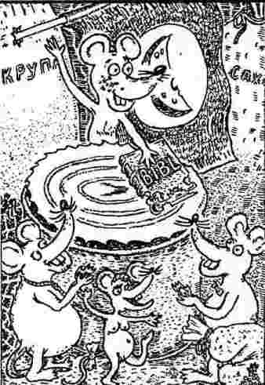

Раз в амбаре с гречкой, рисом
завелись прожоры-крысы.
Так на крупах откормились,
Что обильно расплодились.

Если сторож пьян и спит,
Сыт амбарный паразит.
Жрет народное добро,
Набивает им нутро.

Но рачительный хозяин
Как их вывести всех знает.
Этих крыс в амбаре надо
Потравить крысиным ядом.

Т.Якубовская

МЕЖДУНАРОДНОЕ КОММУНИСТИЧЕСКОЕ ДВИЖЕНИЕ
25 декабря в посольстве Республики Куба в Украине состоялась праздничная новогодняя встреча посла с журналистами украинских СМИ, которые правдиво освещают кубинские реалии. 17 января 2008 года в посольстве состоялась пресс-конференция. Чрезвычайный и полномочный посол Хулио Гармендия выступал перед журналистами по случаю проведения выборов Провинциальные Ассамблеи, а также выборов депутатов в Национальную Ассамблею Народной Власти (Парламент). На этих встречах присутствовали журналисты газеты Столица Будущего.

НА КУБІ ПОНАД УСЕ - ЛЮДИНА
Хуліо Рармендія, Надзвичайний і Повноважний Посол Республіки Куба в Україні

Жителі Куби глибоко усвідомлюють свою належність до кубинської нації.
За результатами числени опитувань щодо національного самоусвідомлення нам притаманні такі риси, як пивітність, справедливість, солідарність, вірність, готовність до боротьби, єдність, сила, мужність і морадь.
Кубинському суспільству притаманні єдність народу щодо збереження соціальних завоювань, здобутих, починаючи з 1959 року. Серед них - і гідніситьтих, кого раніше експлуатували, хто жив за межею бідності, а також численні соціальні права: безоплатна освіто та медицина, право на працю, культуру, спорт; соціальні гарантії і насамперед право на незалежність і національний суверенітет.
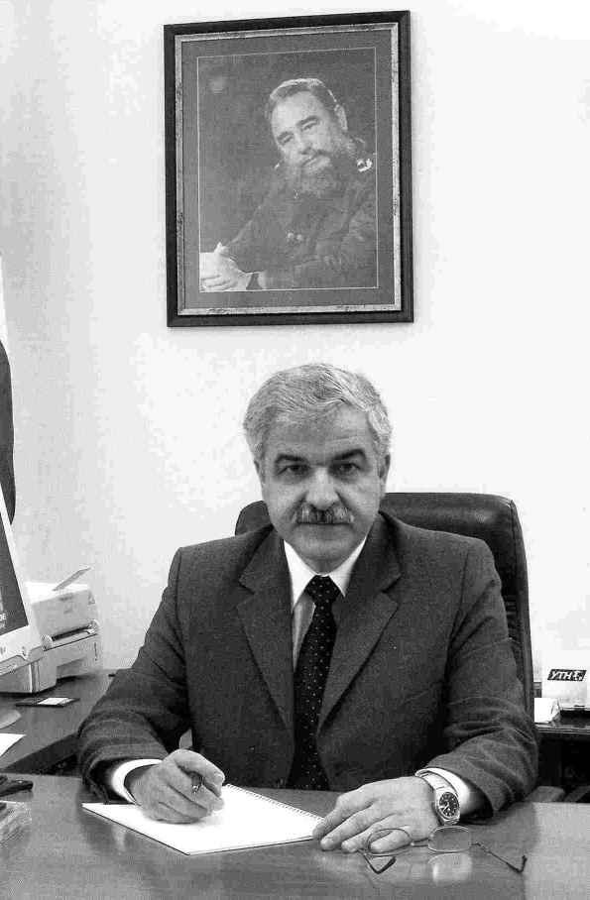
Хулио Гармендия
Будь-який житель нашої планети здивувався б, дізнавшись, що середня триваліст життя на маленький Кубі становить 77 років. Смертність від інфекціних захворювань послідовно знижується, і зараз просто неможливо померти від хвороб, яким можна запобігти за допомогою вакцин. 99,1 % населення обслуговують сімейні лікарі, які надають медичну допомогу в медпунктах, розташованих у мікрорайонах населених пунктівабо поблизу заводів, шкіл тощо.
Така первинна медична допомога дозволила зменшити дитячу смертність приблизно до 6 випадків на кожну тисячу новонароджених. Можна порівняти цей показник з 1959 роком, коли на 1000 новонароджених припадало 66 смертей.
У 2005 р. на охорону здоров"я було виділено понад 2 млрд. 300 млн дол. США, що становить майже 8 % державного бюджету на цей період.
У програмі охорони здоров"я особливу увагу приділяють викоріненню поліоміеліту, дифтерії, неонатального правця (остовпіння), туберкульозного менінгіту та інших захворювань, таких як краснуха, малярія, кір.
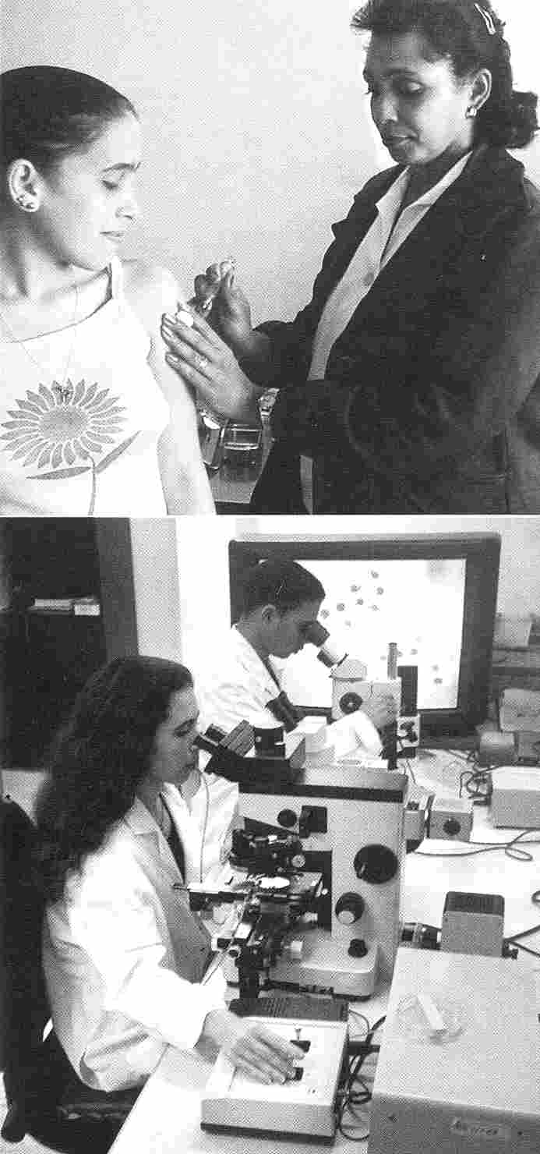
Всесвітня організація охорони здоров"я визначила Кубу на першому місці серед 214 ераїн світу щодо імунізації населення за допомогоющеплень.
Дуже важко знайти зараз на Кубі людину, яка не вміла б читатий писати. Це соціальне зло було знищено понад 40 років тому шляхом реалізації Національної кампанії з ліквідаціїнеграмотності. Тоді в країні не лишилося жодного куточка, в якому б не працювали юнак чи дівчина, готові навчити людей грамоті.
Було навчено грамоті понад мільйон осіб, і на сьогодні частка неграмотних в країні складає всього лише 0,2 %, в той час як у Латинський Америці цей показник сягає 11,7 %.
Для кубинців початтку цього тисячоліття освіта не є предметом турботи. Всі без винятку діти можуть здобувати освіту - в дошкільній групі, в початкових, середніх і старших (підготовчих до вступу до вищих навчальних закладів) класах загальноосвітніх шкіл.Абітурієнтам вищих навчальних закладів пропонується широкий спектр спеціальностей.
Освіьа в нашій країні безоплатна і обов"язкова до 9 класу. Як визнали відомі спеціалісти і міжнародні організації (ЮНЕСКО і ЮНІСЕФ), на Кубі діє одна з найповніших і найдосконаліших у світі освітніх програм.
Крім 13462 навчальних закладів, розташованих у населених пунктах, є ще 2362 школи в гірській місцевості країни. В 93-х з них навчається лише по одному учню, що засвідчує особливу увагу Республіки до освіти кожної дитини.
У 2005 р. держава виділила на освіту 4 млрд. 117 млн песо, що становить 13,4 % валового внутрішнього продукту країни. Таким чином, на кожного жителя припадає 127 песо (за офіційним курсом один песо прирівнюється до 1 дол. США).
Згідно з статистичними даними ЮНЕСКО, в Африці цей показник дорівнює 33 долларам, в Латинський Америці - 73, а в Азіїі арабських країнах - 56.
Національна освітня система розрахована не тільки на кубинців. На Кубі навчається 16 тис. іноземців (найвищий у світі показник), при цьому - абсолютно безкоштовно. Більшість з них отримують вищу освіту.
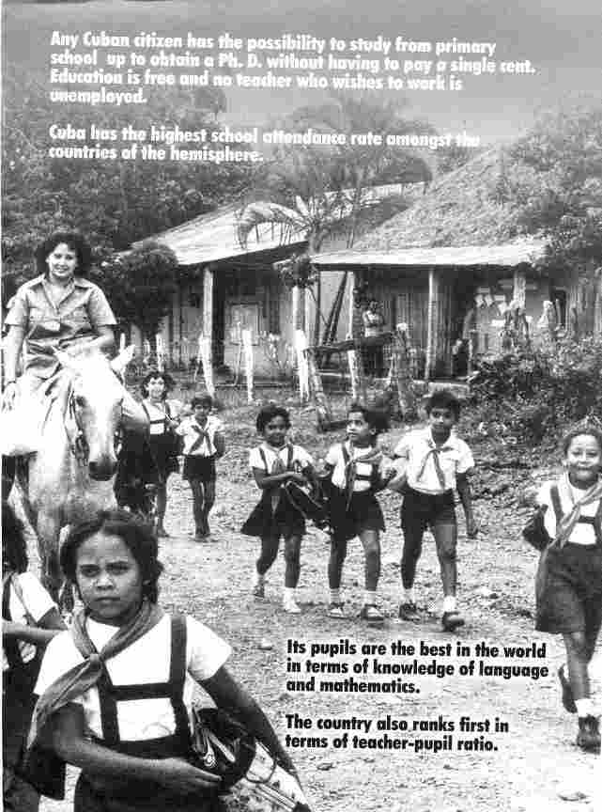
Латиноамериканська Школа медичних наук, розташована в одному з районів Гавани, об"єднує в своїх аудиторіях 10508 студентів з 28 південних країн. Випуск першої тисячі спеціалістів відбувся у 2005 році. У Міжнародній школіфізичного виховання і спорту навчається ще 1451 представник74 національностей.
Починаючи з 2003 - 2004 навчального року, в країні розпочався процес удосконалення системи освіти із впровадженням нових концепцій, стилів і методик навчання:
- У кожному класі початкової школи навчається не більше 20 учнів (раніше в одному класі навчалося в середньому 30 - 40 школярів). За рахунок цього учителі можуть краще пізнати своїх вихованців та їхніх рідних, інтесивніше розвивати їхні індивідуальні здібності та якості.
- В середніх класах школи, згідно з новою концепцією навчання кожен учитель повинен вести групу з 15 підлітків з 7-го по 9-й клас.
- 98 % початкових і середніх шкіл працюють у 2 зміни.
- Розвиток вищої освіти спонукав до відкриття 938 нових вищих навчальних закладів у всіх муніципалітетах ераїни. У них навчаються 300 тис. студентів за 44-ма спеціальностями.
ЮНЕСКО проголосило Канаду, Кубу, Фінляндію і Республіку Корея "Групою високого КПД", що є вищою оцінкою в галузі освіти на світовому рівні.

Особи третього віку і соціальна допомога на Кубі
Підвищене безпліддя, низька народжуваність і збільшення тривалості життя, яке, як вже зазначалося становить на Кубі 77 років, обумовили скорочення чисельності молоді і відповідно, збільшення кількості людей похилого віку. На Кубі проживає 14,3 % населення, старше 60-річного віку, і, згідно з прогнозами, у 2005 році цю межу перейде вже чверть жителів Острова завдяки пріоритетній державній програмі допомоги особам третього віку.
При населенні понад 11 млн. на Кубі проживає 2500 осіб, що здолали 100-літній рубіж; 70 % з них - жінки. Аліментарний статус більшості цих довгожителів знаходиться на відповідному рівні. Вісім з них живуть самостійно, що свідчить про їхню високу життєдіяльність.
1,5 млн кубинців - 10 % населення - перебувають на пенсії. Близько 400 тис. громадян, окрім пенсії, отримують інші види соціальної допомоги. У 2005 році в державному бюджеті було передбачено 2 млрд 306 млн песо на виплату пенсій, або на 147 млн більше, ніж в попередньому році. У вересні 2005 року на Острові відкрився "Клуб 120-річних", в який записалося понад 5 тис. жителів усіх континентів.
Буде продовжено

МЕЖДУНАРОДНОЕ РЕВОЛЮЦИОННОЕ ДВИЖЕНИЕ
«Движение наксалитов будет продолжаться»

Поэт, профессор и литературный критик Варавара Рао был лицом наксалитского движения в штате Андхра-Прадеш в течение почти четырех десятилетий. В эксклюзивном интервью Дайпайану Хальдеру он говорит о «государственном терроризме» и состоянии наксалитского движения в Андхра-Прадеш.
Государство - террорист?
Да. Государство - самый большой террорист. И самые худшие из своих злодеяний индийское государство совершает именно в штате Андхра-Прадеш. Если ты наксалит, сторонник наксалитов, их идеологии или даже просто активист борьбы за гражданские права, то вас в любое время могут бросить в тюрьму или убить. К примеру, в 1992 году журналист Гулам Расул писал в ежедневной газете на урду о мошенничествах с землей. Вместе со своим другом он были убит агентами спецслужб, которые задним числом назвали их ”наксалитами”. Лакшми, активистка движения за права женщин, была убита полицейскими в 2005 году. Врачи, помогающие неимущим, адвокаты, пытающиеся разобраться в делах и защитить бедняков - всех их бросают за решетку. А убитых без суда и следствия уже более двух тысяч человек.
Трудно заинтересовать молодежь наксализмом?
Лишь мелкобуржуазная молодежь вовлечена в рыночную экономику. Маргинализованной молодежи-мусульманам, далитам и племенам - места в экономике не нашлось, и они сталкиваются с растущим неравенством. Эта молодежь вовлекается в наше движение. К сожалению, сегодня почти не осталось никакой культуры университетских студенческих городков, она умирает. А ведь в кампусе есть возможности для проведения здоровых политических дискуссий.
Наконец, каково будущее наксалитского движения?
Движение наксалитов будет продолжаться. Силы либерализации и капиталистической
глобализации углубили пропасть между имущими и неимущими. И бороться с этим в Индии смогут только наксалиты.

Из хронология нападений наксалитов за последние годы
7 сентября 2007: Бывший премьер-министр штата Андхра-Прадеш Джанардхан Редди и его жена Раджйалакшми смогли удрать, в то время как три функционера партии Конгресс были убиты при нападении наксалитов в округе Неллоре, Андхра-Прадеш.
10 июля 2007: Вооруженные автоматами и минометами наксалиты напали на полицейскую команду в лесном районе Чхаттисгарха, убив, по крайней мере, 24 сотрудников сил безопасности.
1 июля 2007: Девять человек, включая пятерых полицейских, были убиты и многие ранены после одновременного нападения мятежников из КПИ (маоистской) на полицейский участок и блокпост в Сасараме, округ Рохтас, штат Бихар, которые затем отступили, захватив оружие и боеприпасы.
28 апреля 2007: Пять сотрудников сил безопасности погибли от взрыва мины, установленной маоистскими мятежниками в деревне Мичгаон, округ Канкер, в 175 километрах к югу от Райпура в Чхаттисгархе.
16 марта 2007: Маоисты обстреляли и забросали гранатами и бутылками с зажигательной смесью полицейский пост в джунглях у Рани Бодли в Чхаттисгархе, убив минимум 49 человек.
5 марта 2007: Наксалиты застрелили Сунила Кумар Махато, депутата законодательного органа Джаркханда. Двое его телохранителей и коллега по партии также были убиты во время нападения, происшедшего во время футбольного матча на религиозном празднике в деревне в Джамшедпуре в Джаркханде.
Перевод: «Время Революций», http://proletar.org.ua/

ОБЪЯВЛЕНИЕ
Харьковская комиссия по защите прав политзаключенных имеет возможность предоставить электронную версию книги "Непокоренные" об Одесском пыточном деле, Доклад Харьковской городской правозащитной организации Альянс "Квириты" "О состоянии нарушения прав человека в Украине и Харьковской области", интернет-версию газеты СБ, фильмы о Кубе, советские и современные песни борьбы и протеста. Стоимость диска с пересылкой по Украине - 8 гривен. Обращаться можно по адресу: Карачевцев Я.Н., а/я - 10269, г. Харьков - 61121. E-mail: redexistence@rambler.ru
____________________________________________________________________________________________
Адрес редакции (для писем): Карачевцев Я.Н., а/я - 10269, г. Харьков - 61121. E-mail: redexistence@rambler.ru сайт www.stbudg.ucoz.ru
Учредитель Харьковской областной газеты "Столица будущего" Карачевцев Я.Н. Редактор - Карачевцев Я.Н. Номер подписан в печать 20.02.2008. Тираж 500 экз. Газета отпечатана СПДФЛ Ефименко М.В. Cвидетельство о государственной реестрации газеты: ХК № 1278-19 Р от 12 июля 2006 г.
Редакция газеты осуществляет свою деятельность на общественных началах. Редакция благодарна за благотовроительную материальную помощь коммунистам Егоровой Н.В., Бибику А.Т., Галице А.Д., Малыш Л.Н., Бегенееву В.Ю., Ковальчуку С.Г., первичной партийной организации КПУ "Корчагинская" Фрунзенского района г. Харькова. Благодаря им стало возможным издание данной газеты. При подборке статей газете помогали: Л. Харченко, А. Алексеев.

